“Một cuốn sách là một giấc mơ mà bạn cầm trong tay”.
Đằng sau thành công của một con người không thể thiếu một cuốn sách gối đầu. Sách là kho báu tri thức của cả nhân loại, là kết tinh trí tuệ qua baoo thế hệ con người. Một cuốn sách hay chính là chía khóa quan trọng để mỗi con người có thể chinh phục mọi khó khăn và chạm đến thành công. Nói một cách đơn gian, sách có thể làm thay đổi cuộc sống con người ta theo hướng tích cực.
Nhận thấy tầm quan trọng của việc đọc sách trong việc học tập và rèn luyện cho học sinh, trường THCS Vạn Phúc đã tổ chức ngày hội đọc sách: “Trang sách hồng nuôi dưỡng những ước mơ”.
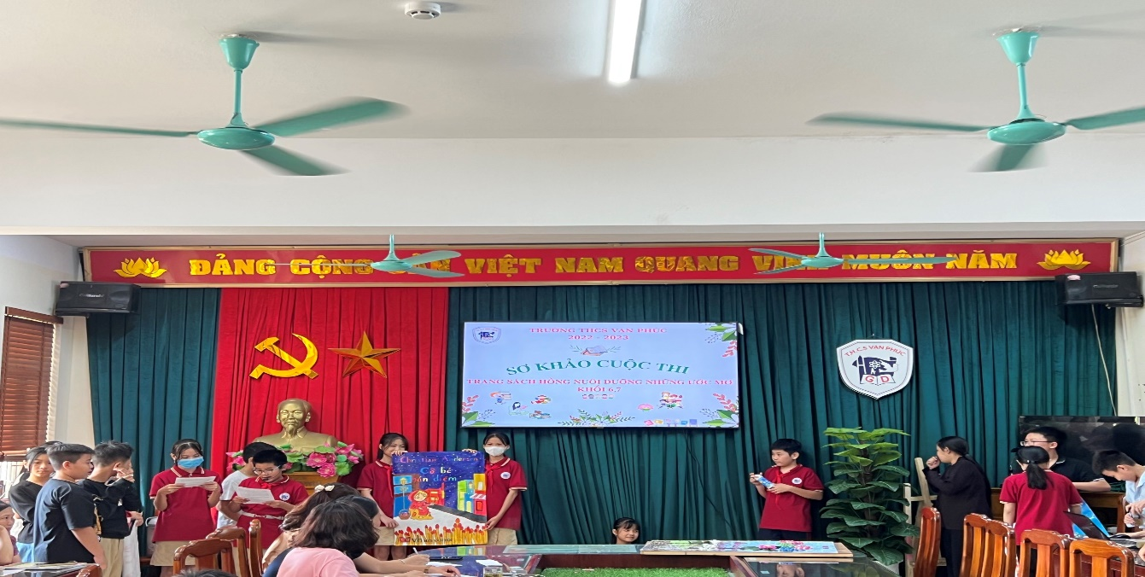
Ngày hội đọc sách được triển khai bằng hình thức lồng ghép các hoạt động phong phú, thiết thực gồm: trưng bày sách, giới thiệu sách, thi thiết kế bìa sách…phù hợp với lứa tuổi Trung học cơ sở đã thực sự tạo nên một bầu không khí vui tươi, hào hứng của ngày hội đọc sách góp phần khơi dậy niềm đam mê yêu thích đọc sách, ham học hỏi và nuôi dưỡng những ước mơ của các em học sinh.
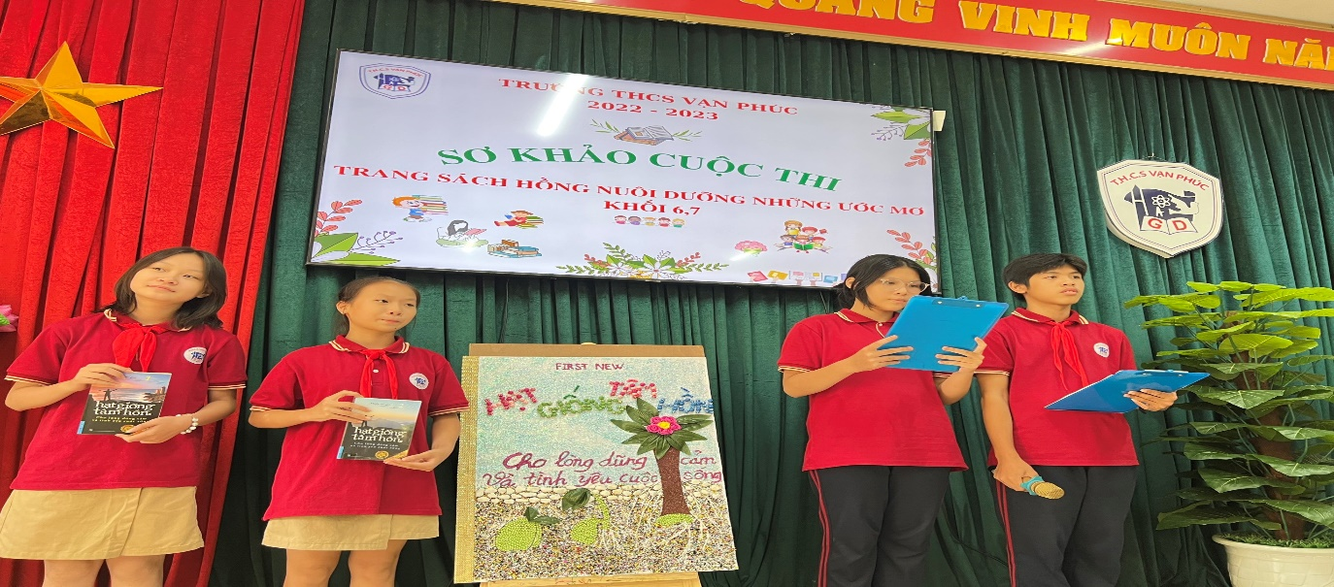
Trong ngày hội đọc sách, các em học sinh đã có dịp để chia sẻ về những cuốn sách hay mà cách em yêu thích. Mỗi cuốn sách là một câu chuyện cảm động về tình cảm gia đình, tình yêu thương, nhân nghĩa, hiếu thảo. Mỗi cuốn sách đã đưa toàn thể các em học sinh, CB – GV – NV nhà trường đến những cung bậc cảm xúc khác nhau.
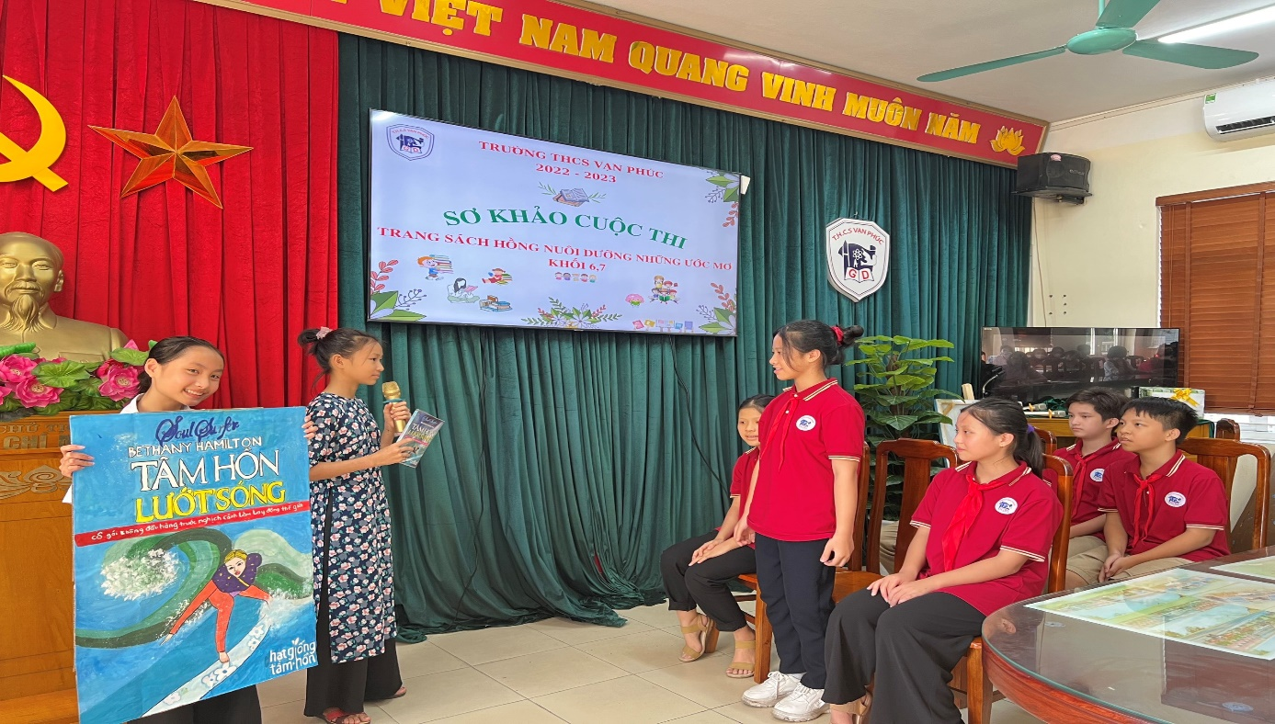
Đây là một hoạt động giàu ý nghĩa nhằm khuyến khích và phát triển phong trào đọc sách trong nhà trường, nâng cao nhận thức của mọi người về ý nghĩa to lớn và tầm quan trọng của việc đọc sách và nuôi dưỡng tâm hồn, chuẩn bị những hành trang tốt nhất cho tương lai.
Sau hội thi, các em học sinh trường THCS Vạn Phúc rất vui vẻ, hào hứng. Em Nguyễn Đức An, học sinh lớp 6A2 chia sẻ: “Em đã thay đổi chính bản thân, bao dung hơn, biết giúp đỡ và chia sẻ với mọi người, biết nhận lỗi và nghe lời ba mẹ, thầy cô. Em nghĩ lí do mà mọi người nên đọc sách vì sách như một người thầy”.
Hi vọng rằng, qua ngày hội đọc sách, các em học sinh trường THCS Vạn Phúc sẽ nhận thấy những lợi ích và tầm quan trọng của việc đọc sách, có tình yêu dành cho sách và rèn cho bản thân thói quen đọc sách.

